Protokol refleksije ob primerih praks
Lepo pozdravljeni.
Dobrodošli v odseku REFLEKSIJE PRAKS. V tem delu želimo spodbuditi posameznike h kritični refleksiji predstavljenih primerov prakse z upoštevanjem značilnosti protokola kolegialnih hospitacij, kjer neposredno izkušnjo nadomešča pisno oz. video gradivo in aktivnosti v spletni učilnici POGUM-a. Hkrati želimo v projektu pridobiti nove primere, ki so preizkušeni v praksi, reflektirani, dopolnjeni in uporabni za vse, ki bodo v prihodnje razvijali kompetenco podjetnosti.

V preteklosti smo se srečali na kolegialni hospitaciji, kjer smo v živo izvajali protokol KOLEGIALNIH HOSPITACIJ. V času dela na daljavo pa smo pripravili prilagojen protokol izmenjave izkušenj, refleksij, dajanje povratnih informacij.
Izvedba protokola zajema seznanitev s primerom, povratno informacijo v forumu 1, odgovori na vprašanja splošne in specifične ravni primera ter zaključni forum.

IZHODIŠČE IN IZVEDBA REFLEKTIRANJA TER OBLIKOVANJA POVRATNIH INFORMACIJ OBJAVLJENIH PRIMEROV PRAKS - delo na daljavo
- RVIZ-i so nagovorjeni za objavo do treh izvedenih primerov prakse v šol. l.
- Primere objavijo člani razvojnega tima (pedagoški svetovalci) v spletni učilnici POGUM (pod razdelek Shramba primerov prakse)
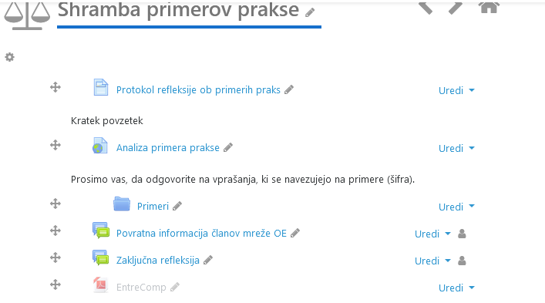
Pred pričetkom analize primera OE ZRSŠ si ogledate VIDEO posnetek z analizo nekega primera

Primer , ki ga boste analizirali, je objavljen pod območno enoto ZRSŠ, kamor sodi šola v mreži.
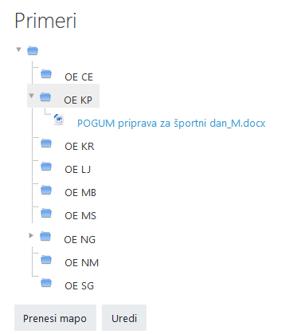
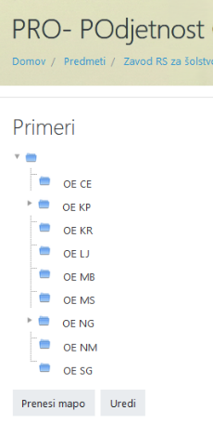
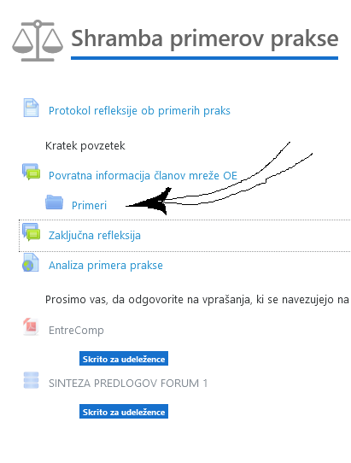
3
2
1

- RVIZ-i medsebojnemu reflektirate predstavljen primerov v forumu, vprašanjih….(v roku enega tedna po objavi primera v SU).
Povratno informacijo posredujete v forumu tako, da ob vstopu v razdelek najprej s klikom na:
- »Razpravljaj ta temo« (desno spodaj) in nato zopet
- »Odgovori« (desno spodaj)

Se odpre okno, kamor vpisujete svoje pripombe in predloge. S klikom »Pošlji« oddate svoj zapis.
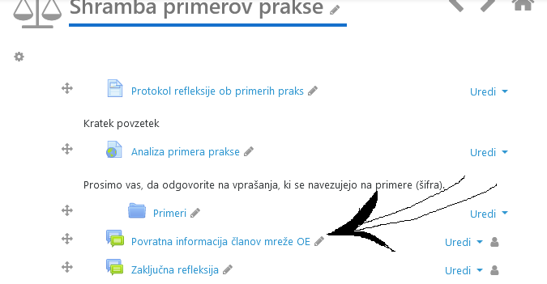
4

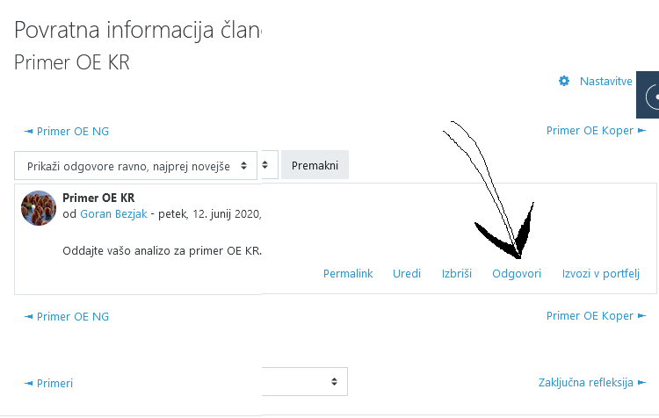
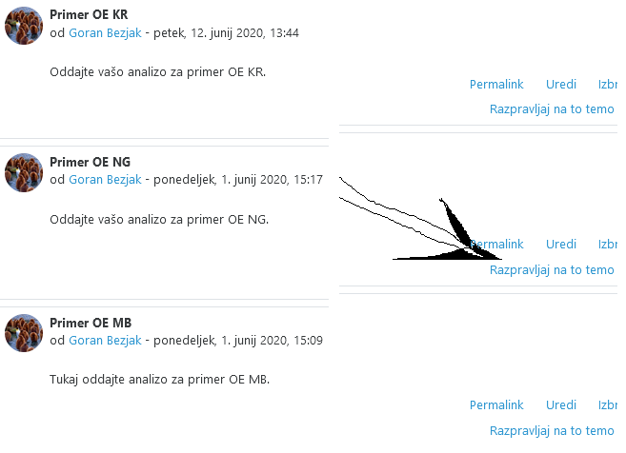
6
5

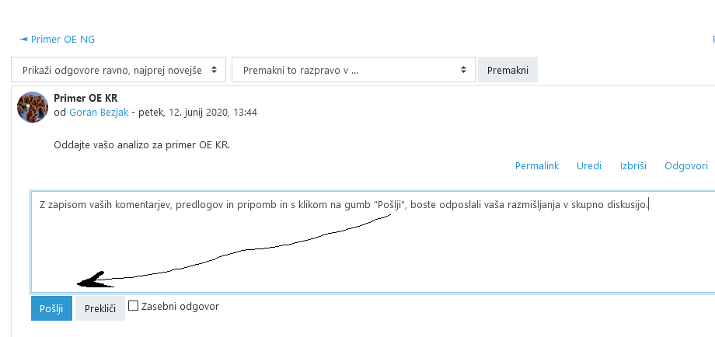
7

- Skrbniki in konzorcijski partnerji se sproti seznanjajo z odzivi na objavljene primere prakse v forumu in v roku dveh tednov po zaključenem medsebojnem reflektiranju v forumu, oddajo »Zaključno refleksijo«.
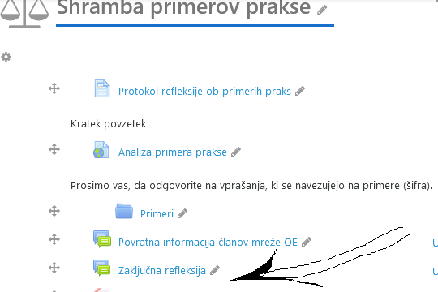

- Avtorje predstavljenih primerov se nato nagovori k dopolnitvam predstavljenih primerov prakse z namenom objave v monografiji.
- Dopolnjeni primeri s predlogi bodo objavljeni v monografiji (do oktobra 2020)

